南 开 大 学

网络空间安全学院

网络技术与应用课程报告

________________________________________________

**第1次实验报告**

________________________________________________

学号：2111033

姓名：艾明旭

年级：2021

专业：信息安全

2022年10月18日

1. **实验内容说明**

1） 仿真环境下的共享式以太网组网

要求如下：（1）学习虚拟仿真软件的基本使用方法。（2）在仿真环境下进行单集线器共享式以太网组网，测试网络的连通性。（3）在仿真环境下进行多集线器共享式以太网组网，测试网络的连通性。（4）在仿真环境的“模拟”方式中观察数据包在共享式以太网中的传递过程，并进行分析。

2） 仿真环境下的交换式以太网组网和VLAN配置

要求如下：（1）在仿真环境下进行单交换机以太网组网，测试网络的连通性。（2）在仿真环境下利用终端方式对交换机进行配置。（3）在单台交换机中划分VLAN，测试同一VLAN中主机的连通性和不同VLAN中主机的连通性，并对现象进行分析。（4）在仿真环境下组建多集线器、多交换机混合式网络。划分跨越交换机的VLAN，测试同一VLAN中主机的连通性和不同VLAN中主机的连通性，并对现象进行分析。（5）在仿真环境的“模拟”方式中观察数据包在混合式以太网、虚拟局域网中的传递过程，并进行分析。（6）学习仿真环境提供的简化配置方式。

1. **实验准备**

安装Cisco Packet Tracer软件

Cisco PacketTracer是一款非常优秀的路由模拟器，其能够支持建立模拟的网络环境，并提供了设备部署、设备布线、网络拓扑创建等多种强大的功能，加上极其简洁的操作界面，从而能够有效的帮助用户其设计、配置、排除网络故障

Cisco Packet Tracer可以在官方网站直接免费下载

鼠标右击下载好的64位软件安装包，以管理员身份运行，然后选择是；

之后按程序所给的要求安装即可，登录之后可以打开相应的程序

按要求注册账号之后就可以打开所需要的页面。

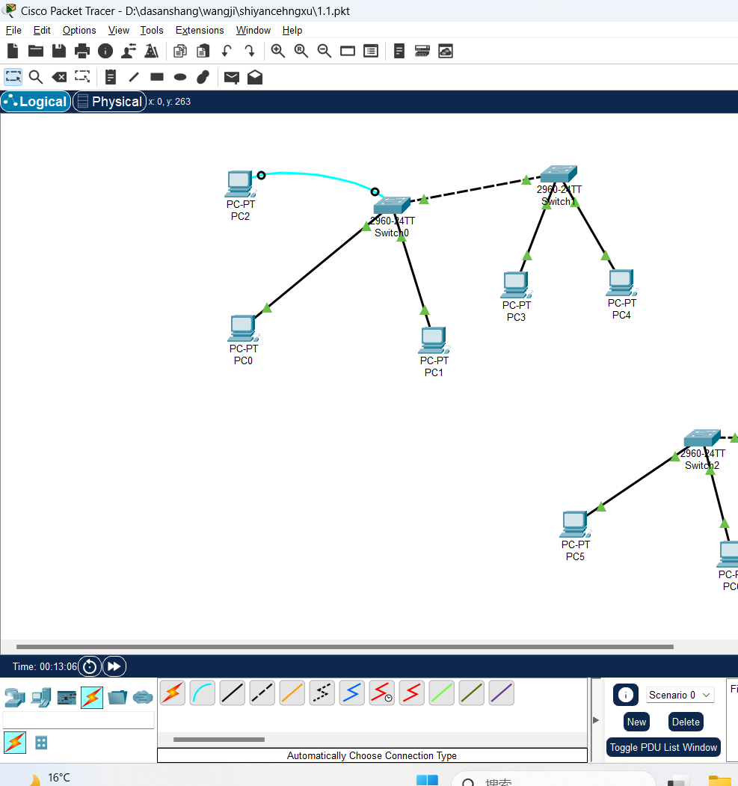

背景知识：

了解TCP/IP协议内容以及相关原理，以及交换机主机配置方法，分析数据包传输的各个过程，VLAN的划分以及各个网段的连接。

1. **实验过程**

**实验一：**

1. 学习虚拟仿真软件的基本使用方法。

Cisco Packet Tracer工作界面如图，包含菜单栏、工具栏、工作区、快捷键等。

工作区可以切换逻辑模式和物理模式

设备选择区可以选择设备类型

Packet Tracer 提供两种仿真类型：Realtime与Simulation

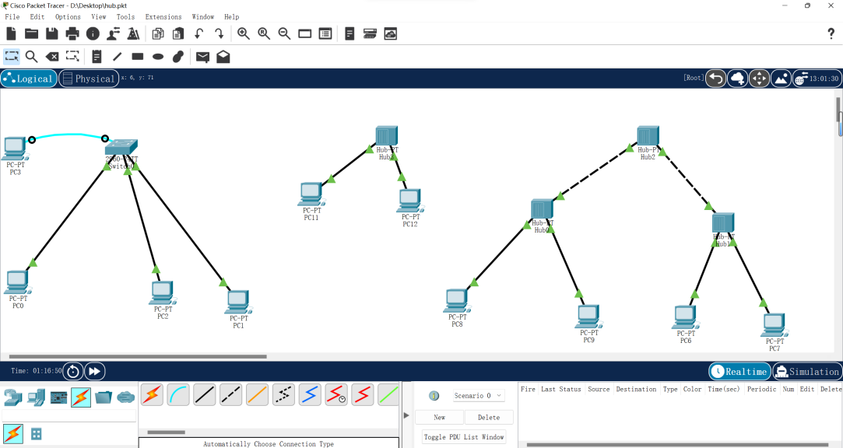

1. 在仿真环境下进行单集线器共享式以太网组网，测试网络的连通性。

搭建单集线器共享式以太网组网

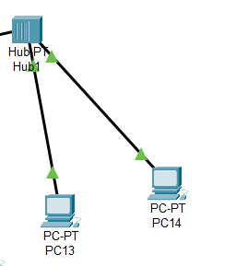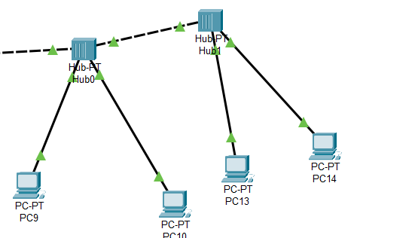

以及可以直接完成多集线器共享式以太网组网

为主机分配ip地址和子网掩码

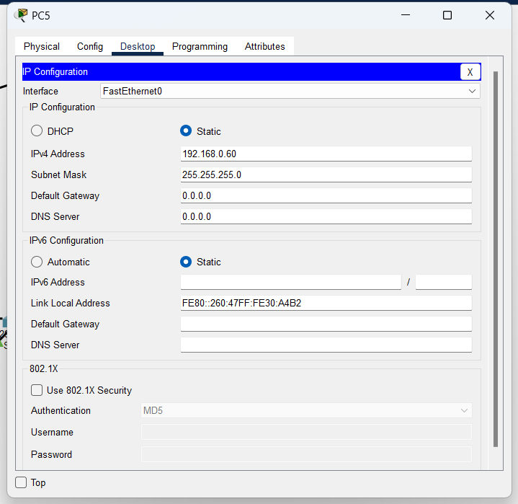

发出ping命令测试连通性

Ping成功，说明该单集线器共享式以太网组网，网络可以连通

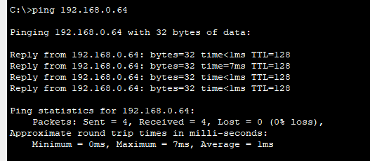

1. 在仿真环境下进行多集线器共享式以太网组网，测试网络的连通性。

搭建更加复杂的多集线器共享式以太网组网。

我们选择集线器，之后在集线器上连接更多个PC机，并且在PC机上测试连通性。

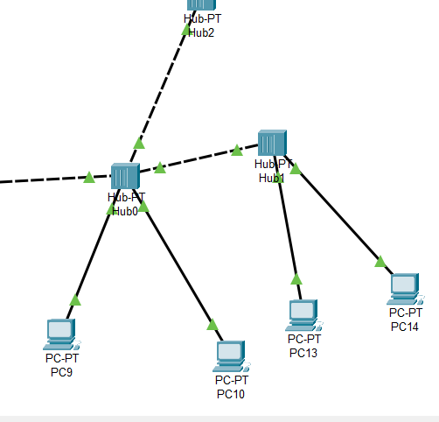

测试不用集线器下的主机能否连通

Ping命令成功，证明网络可以连通

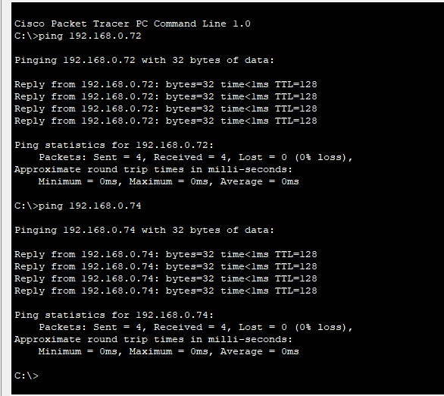

1. 在仿真环境的“模拟”方式中观察数据包在共享式以太网中的传递过程，并进行分析。

抓包PC8 PC6通信过程

通过模拟可以看出，通信过程是PC8先把数据包发给Hub0,Hub0不会加以甄别，会直接把数据包转发给其他端口上连的设备，即PC9，Hub2，其中PC9不会接受数据包；

然后Hub2继续转发数据包，会转发给Hub1

Hub1也会把数据包转发给其上连接的所有主机，PC6与PC7，PC7由于不是目标主机会丢掉数据包，PC6接受数据包后进行响应，按原路返回。

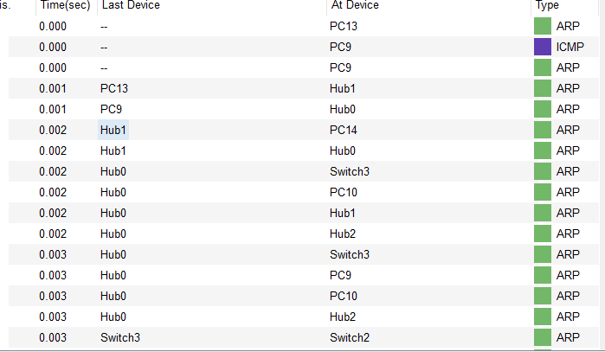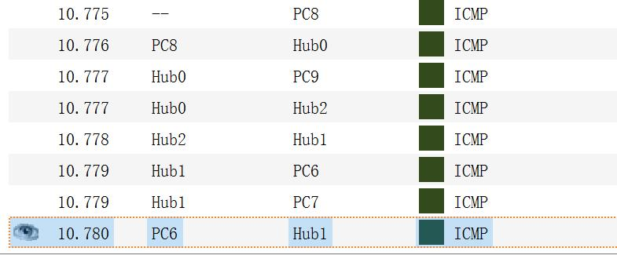

**实验二：**

1. 在仿真环境下进行单交换机以太网组网，测试网络的连通性。

组建单交换机以太网

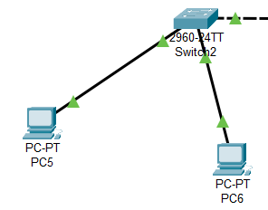

分配ip后进行连通测试，成功连通

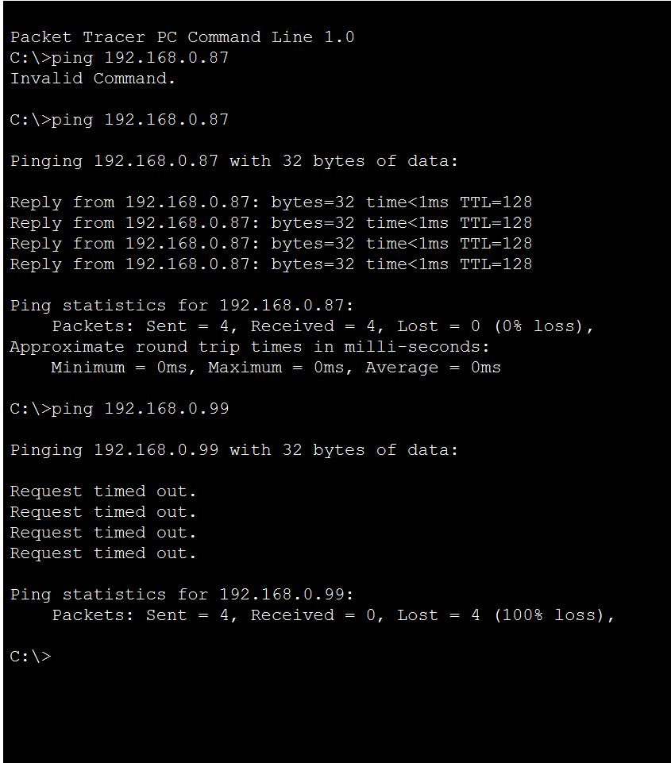

1. 在仿真环境下利用终端方式对交换机进行配置。

利用主机PC0对交换机进行配置

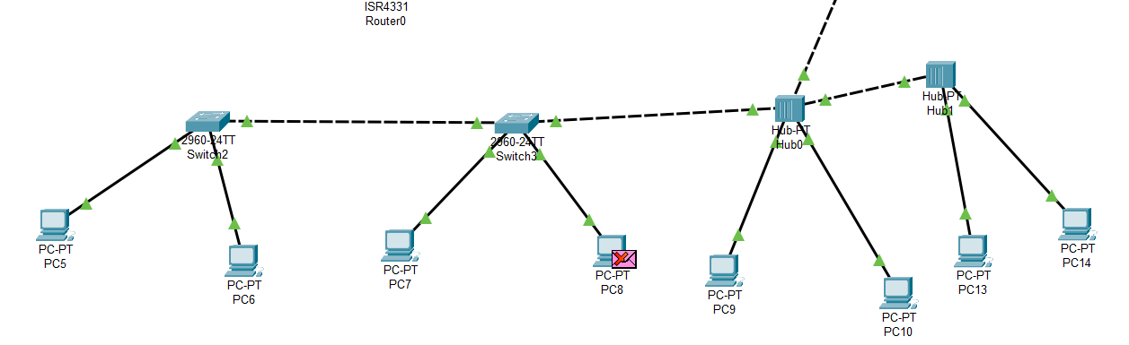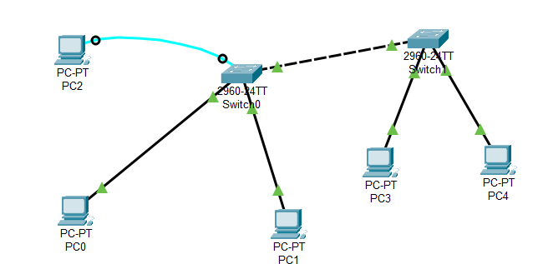

配置命令

先输入configure,之后回车，接下来输入en进入enable

Switch#configure t

Enter configuration commands, one per line. End with CNTL/Z.

Switch(config)#vlan 10

Switch(config-vlan)#exit

Switch(config)#vlan 20

Switch(config-vlan)#exit

Switch(config)#vlan 2

Switch(config-vlan)#exit

Switch(config)#interface fa0/1

Switch(config-if)#switchport mode access

Switch(config-if)#switchport access vlan 10

Switch(config-if)#exit

Switch(config)#interface fa0/2

Switch(config-if)#switchport mode access

Switch(config-if)#switchport access vlan 10

Switch(config-if)#exit

Switch(config)#interface fa0/3

Switch(config-if)#switchport mode access

Switch(config-if)#switchport access vlan 20

Switch(config-if)#exit

Switch(config)#interface fa0/4

Switch(config-if)#switchport mode access

Switch(config-if)#switchport access vlan 2

Switch(config-if)#exit

Switch(config)#exit

Switch#

之后还需要按照命令配置switch3

Switch(config-vlan)#exit

Switch(config)#interface fa0/1

Switch(config-if)#switchport mode access

Switch(config-if)#switchport access vlan 10

Switch(config-if)#exit

Switch(config)#interface fa0/2

Switch(config-if)#switchport mode access

Switch(config-if)#switchport access vlan 10

Switch(config-if)#exit

Switch(config)#interface fa0/3

Switch(config-if)#switchport mode access

Switch(config-if)#switchport access vlan 20

Switch(config-if)#exit

Switch(config)#interface fa0/4

Switch(config-if)#switchport mode access

Switch(config-if)#switchport access vlan 2

Switch(config-if)#exit

Switch(config)#exit

Switch#

配置结果

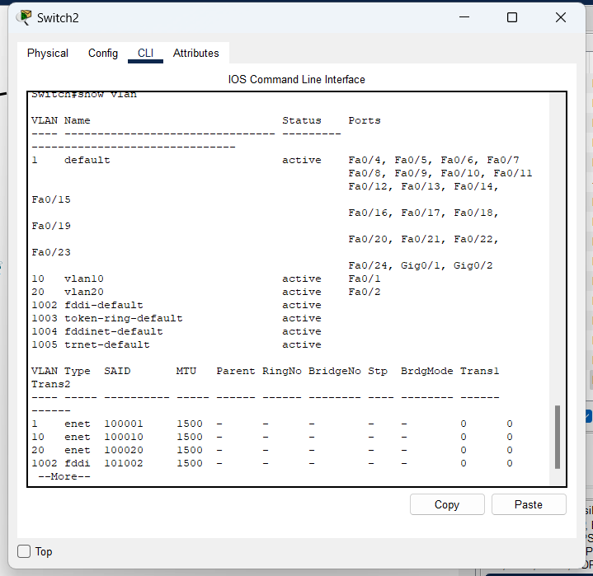

3、在单台交换机中划分VLAN，测试同一VLAN中主机的连通性和不同VLAN中主机的连通性，并对现象进行分析。

此台交换机VLAN划分如图

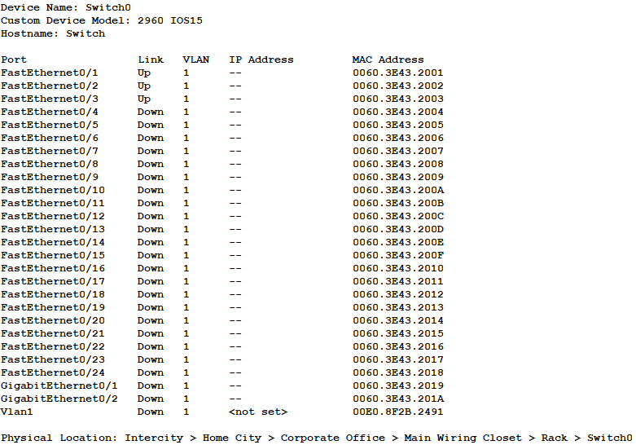

测试连通情况

其中192.168.0.64与主机处于一个VLAN，可以进行互传，因此可以连通

而192.168.0.66与主机处于不同VLAN，因此发出ping命令会显示timed out

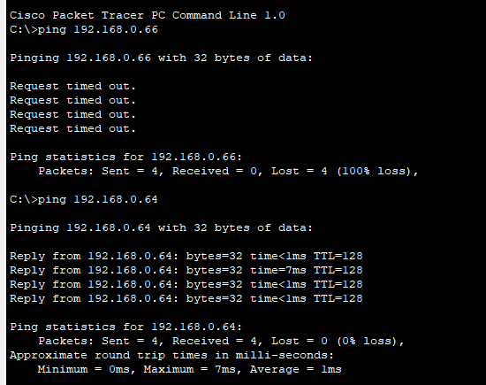

4、在仿真环境下组建多集线器、多交换机混合式网络。划分跨越交换机的VLAN，测试同一VLAN中主机的连通性和不同VLAN中主机的连通性，并对现象进行分析。

跨越交换机分配VLAN，分配情况如下

网络拓扑结构如图（PC5 PC7 属于VLAN10 PC8 PC6属于VLAN20）

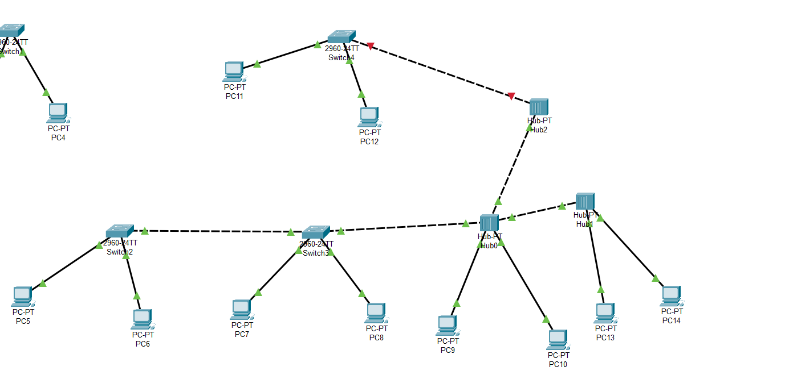

第一个交换机VLAN划分

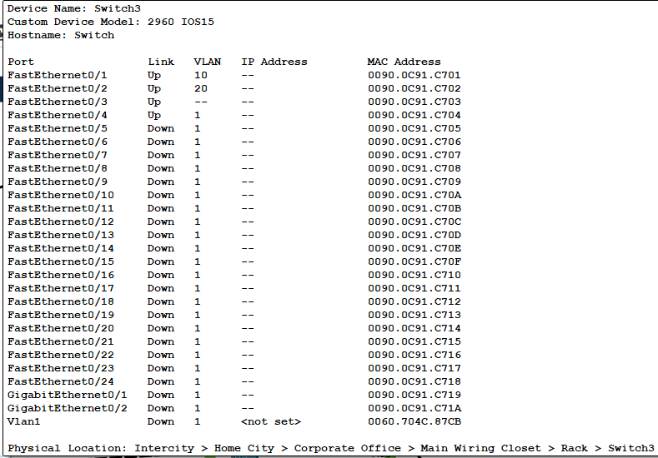

第二个交换机VLAN划分

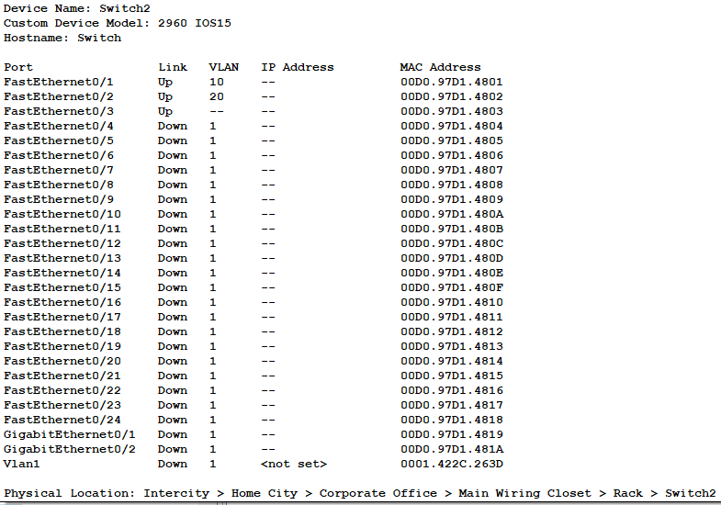

配置交换机

把交换机相连的端口配置为trunk

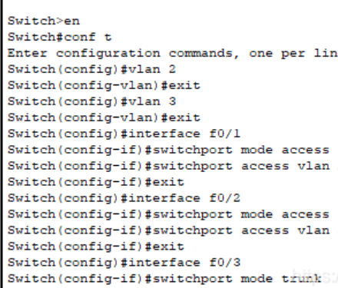

开始测试能否连通，用PC7分别ping PC5（192.168.0.60） PC8（192.168.0.66）

如图所示，PC7与PC5属于同一VLAN可以ping通，pingPC8则会显示time out

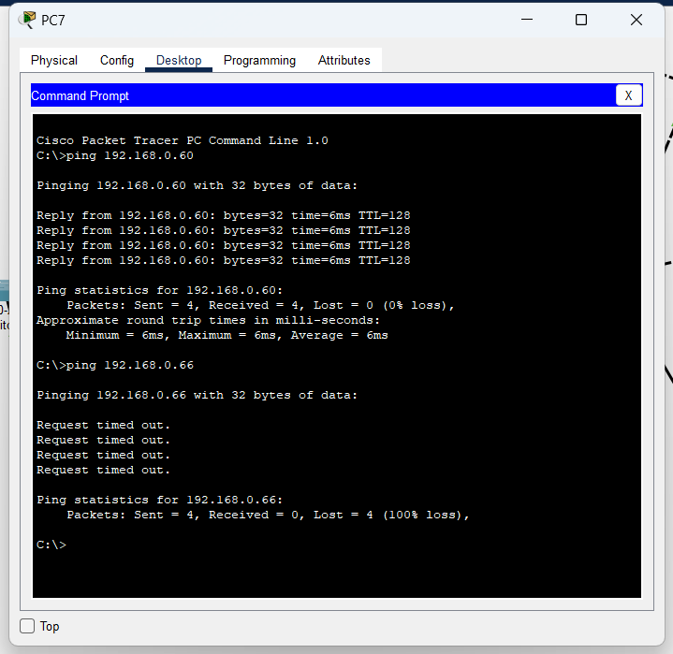

1. 在仿真环境的“模拟”方式中观察数据包在混合式以太网、虚拟局域网中的传递过程，并进行分析。

PC7 Ping PC8和PC5的过程

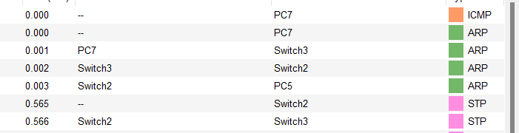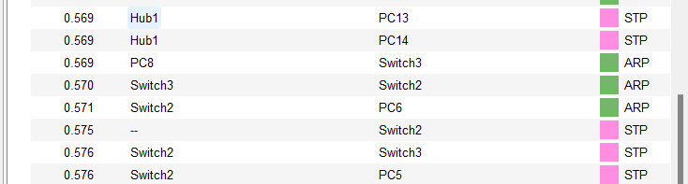

Ping PC5 在一个VLAN里，直接沿着PC7-switch3-switch2-PC5的路径发送数据包

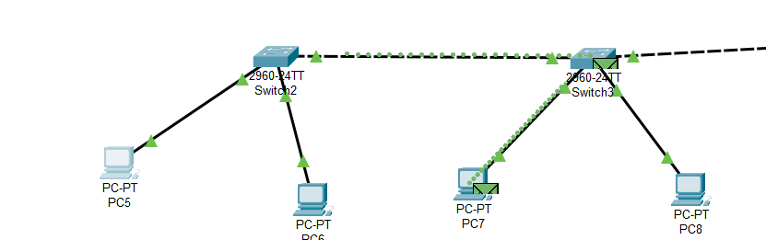

PC8 ping PC7的过程

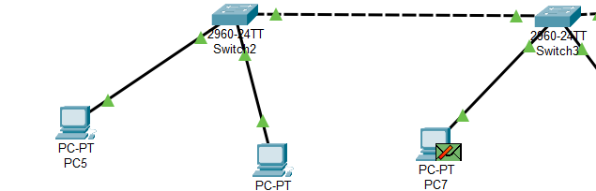

PC7PC8不在一个VLAN中，交换机只会把数据包发给同在一个VLAN的主机，接收到数据包的主机，由于不是目标主机，会把数据包丢掉。

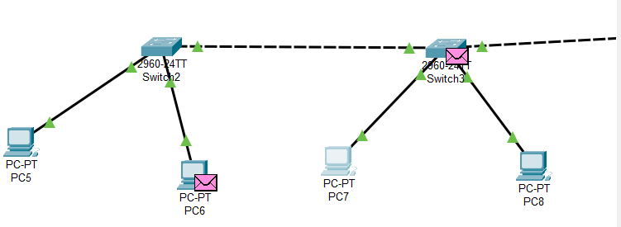

1. 学习仿真环境提供的简化配置方式。

简化配置就是在可视化界面配置，非简化就是利用命令行配置

1. **特殊现象分析**

跨交换机分配VLAN的时候出现了明明配置了交换机，数据包却停止在交换机处不能转发的情况，最后弄明白原因是仿真Simulation的数量超过一个却没有用快进导致数据包积压而转发失败。